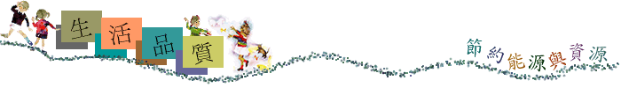

節約能源與資源
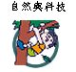



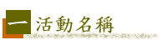
活動一：垃圾問題知多少？
活動二：回收資源哪裡去？
活動三：發現資源寶藏
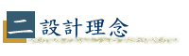
省思生活中以垃圾為首的污染問題為生活帶來種種之不便，引起學生設法解決和實際行動的慾念以改善自身的生活品質，並達到價值及行為改變的教育目標，為生活環境之永續經營而鋪路。
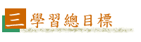
1.透過對垃圾問題的瞭解，進而以實際行動來減少垃圾量的產生。
2.培養簡樸、惜福的生活態度。
自然與生活科技、社會、數學、健康與體育、藝術與人文、綜合活動
＊欣賞、表現與創新
＊表達、溝通與分享
＊尊重關懷與團隊合作
＊規劃組織與實踐
＊獨立思考與解決問題
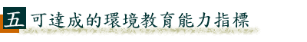
＊覺知自己的生活方式與對環境的影響。
＊能關懷未來世代的生存與永續發展。
＊能分析評估國內區域性的環境問題發生原因，並思考解決之道。
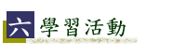
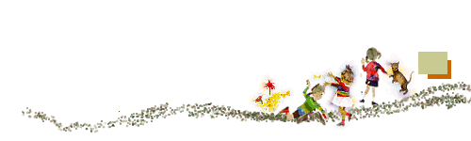

C-2-1



- 活動目標：
1. 認識台灣地區垃圾現況
2. 了解資源回收方式
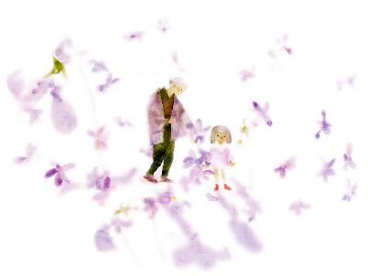
3. 實際處理生活中製造的垃圾

- 活動時間：
兩節課

- 活動地點：
教室、視聽中心

- 準備事項：
- 蒐集一天或二天教室不分類的垃圾。
- 租借關於垃圾分類法的錄影帶。
- 學生分組收集垃圾分類、回收及處理的相關資料、剪報。

- 活動過程：
1. 討論問題：讓學生討論為何要進行垃圾分類與資源回收的原因。
- 你常常看見哪一些垃圾？
- 什麼東西才算是垃圾？
- 垃圾都從哪裡來呢？
2. 以投影片配合講述法介紹本地區垃圾現況及垃圾處理方式。
3. 問題討論
- 垃圾太多了怎麼辦？（資源回收、再利用、想辦法減少垃圾量…）
- 你家的垃圾是怎麼處理的？
- 目前處理垃圾的問題與困難在哪裡？

C-2-2

4. 錄影帶欣賞：垃圾分類方法
① 請學生回憶影片中的幾種垃圾分類法。
② 孩子們討論在教室中實行垃圾分類的類別和處理方法，最後實際動手分類處理這兩天蒐集的垃圾。
- 回收這麼多東西，要怎樣處理比較好？
- 該怎麼分類？（將孩子討論的分類方法寫在黑板上）
③ 實際練習分類：將班上的垃圾桶實際拿出來檢查再分類，先秤原先的重量，再秤資源回收後剩餘的重量，減少了多少？
④ 學習單：回家作業

六、給老師的建議：
  - 老師可以安排當地的環保局相關業務人員來演講，或安排參觀當地的垃圾或資源回收場。
  - 慈濟義工在全省各地都積極在做資源回收，老師也可以安排義工來介紹資源回收工作現況、經驗分享與參觀資源回收站。

七、附件：
學習單1：我們在垃圾堆裡上課嗎？

八、延伸教材：
- 綠色家園 : 實際行動作環保
書中教導你如何從日常生活裡拒絕各種污染、節約能源並簡化生活習慣，徹底執行環保運動。
作者：凱倫‧克莉絲汀森(KThe green home aren Christensen)
譯者：郭素菁 出版社：世茂 出版日期：1997.09

- http://www.giee.ntnu.edu.tw/greenschool/sub7-list.htm
臺灣綠色學校伙伴網路/教材中心
【哪一家最來電(一)】、【那一家最來電(二)】、【能源總動員】、【找出髒亂死角在哪裡?】、【塑膠袋帶大進擊】【省電小偏方大行動】、【斤斤計較…日用水量調查】、【大家一起來[節約用水]】、【文具的來來去去】、【文具的來來去去】、【環保標章大進擊】
C-2-3

【學習單1】 年 班 姓名
我們在垃圾堆裡上課嗎？
人們習慣東西用過以後就丟掉，使得垃圾越來越多，
這樣做不但污染環境，
同時也浪費許多寶貴的地球資源，
資源回收再利用是解決這個問題的好方法。

- 你知道資源回收可以分為哪幾類？
_____________________________________________________________________
_____________________________________________________________________
二、今天教室垃圾分類處理前重量是多少？處理完後剩餘的垃圾有多重呢？_____________________________________________________________________
_____________________________________________________________________
_____________________________________________________________________
- 回收種類中數量最多是哪一種？想一想，為什麼會產生這麼多呢？
_____________________________________________________________________
_____________________________________________________________________
_____________________________________________________________________
_____________________________________________________________________
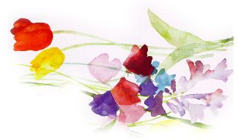
- 你覺得資源回收有什麼好處？
_____________________________________________________________________
_____________________________________________________________________
- 出你今天上這堂課的感覺？
C-2-4



- 活動目標
1. 經由討論能了解回收資源的用處。
2. 能了解一些垃圾對環境產生的負擔。
3. 討論如何在生活中垃圾減量。

- 活動時間：
兩節課

- 活動地點：
教室、圖書館

- 準備事項：
活動前的教具或課前作業等

- 活動過程：
1. 問題討論：
①複習回收資源可分為哪幾類。
②每一類資源回收後可以怎麼處理。
- 紙類可以做再生紙。
- 塑膠製品可以溶解後再利用做成其他器具。
- 有獎勵金的寶特瓶可以換錢。
- 鐵鋁罐可以再利用。
③引導孩子去思考在回收處理的過程中可能會產生哪些問題？
2. 分組收集各類資源回收處理的過程及再製品種類。
3. 分組報告。（第二堂課）
4. 回家作業：學習單

C-2-5

- 給老師的建議：
1. 資源回收的工作可以結合教室垃圾處理
2. 有關資源回收處理的過程及再製品種類的背景資料，可向環保署資源回收基金管理委員會索取，電話：（02）2311-7722。

七、附件：
學習單1：你知道多少？
參考資料：環保署資源回收網：http://recycle.epa.gov.tw/
垃圾到哪裡去了（台灣英文雜誌）

八、延伸教材：

- 日光和生活
在燃料日見不足的情形下，科學家已想出多種裝置來利用「日光能」。這些裝置當中，多半簡單得連你都能動手自做。
作者：趙金祈，王寧生 出版社：臺灣書店 中華兒童叢書第一期
出版日期：1966.05

- 垃圾減量輕鬆做
教您如何把垃圾變黃金，並自我調查綠色消費及垃圾量。
作者：崎山裕子 譯者：許麥倫 出版社：海鴿文化（天使書局）
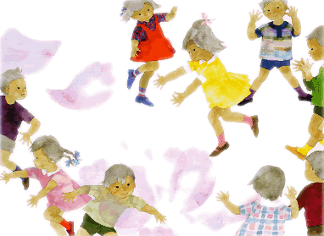
出版日期：2000.08

C-2-6

【學習單1】你知道多少？ 年 班 姓名
『我們只有一個地球』，
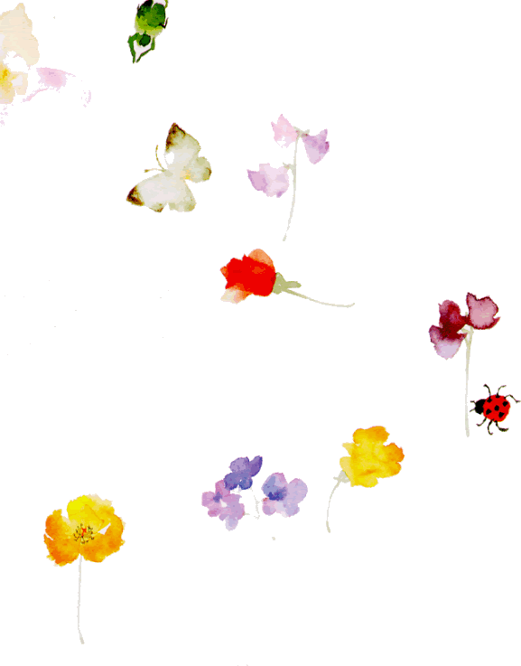
在這美麗的星球上，有著豐富的資源，
如果我們不好好珍惜、過度利用、恣意破壞，
未來的日子裡我們要付出更多代價…

- 你知道紙是怎麼製造出來的嗎？紙類回收後可以做成哪些用品呢？
_____________________________________________________________________
_____________________________________________________________________
_____________________________________________________________________
- 塑膠回收的過程中會出現哪些問題？對我們的生活會產生什麼影響？
____________________________________________________________________
____________________________________________________________________
____________________________________________________________________
- 資源回收的過程中，還是會產生一些的環境問題，你認為在你的日常生活中有什麼辦法可以減低垃圾量及資源的過度使用呢？

________________________________________________
________________________________________________

C-2-7

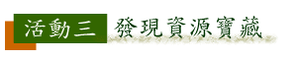

一、活動目標
將前面所學運用於解決實際生活問題
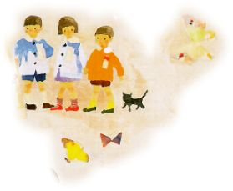
二、活動時間：
兩節課

三、活動地點：
教室

四、準備事項：
收集生活中創意DIY作品

五、活動過程：
1. 教師展示已製成的成品。
2. 尋找寶藏：從資源回收角中找出可以再利用的創作材料。
3. 化腐朽為神奇：利用回收角中的資源設計做出可美化教室或可用於生活中的東西。（可以集體或個別創作）
4. 創作成果分享
六、給老師的建議：
- 可以藉由這些創作的作品來佈置教室，或者舉辦一個作品展。
- 鼓勵孩子在創作時，思考作品的用途。

七、延伸教材：
◆ 環保宣言
做資源回收和廢物利用之時，可製作美觀又特別的物品，激盪創意和想像力。
編企小組：宇宙創意工作小組 出版社：博學館 出版日期：2000

- 環保超人
利用巧思，將科學垃圾變為美觀實用的物品。
編者：新形象 出版社：新形象 出版日期：2000.04
C-2-8

- 環保美勞自己做／創作人：莊育清
在生活創意中，盡一份對地球的關愛。
出版社：三采文化 出版日期：2000.04

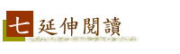
- 垃圾到哪裡去了（奇妙的環保再生工廠）
被丟掉的垃圾，如何的重新處理再變成新的成品
作者：簡．麥克哈瑞 譯者：於幼華 出版社：台灣英文雜誌
出版日期：1996.04

- 國民環保手冊：地球的權利
本書目的在於提供一些清楚、可行、實用的概念，幫助地球上的公民，挽救日益惡化的環境。
作者：派翠西亞．韓恩(H. Patricia Hynes) 譯者：劉志
出版社：月旦 出版日期：1993.03

- 夏天的故事
陳述明確的環保行為，並試著傳遞一些美好的人生態度。
作者：張志蕙 出版社：行政院環境保護署 出版時間：1996.09
- http://earth911.gcc.ntu.edu.tw/html/knowledge/first_Frame.htm
地球119/綠色書包/能源篇、資源篇：能源種類、如何節約能源原、資源問題、垃圾減量的方法

C-2-9

